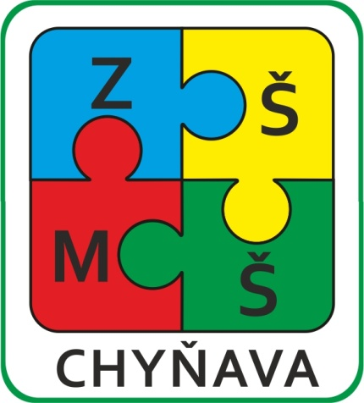
Základní škola a mateřská škola Chyňava
Chyňava 158, 267 07 Chyňava, IČO: 709 90 832
tel.: 311 691 136
web: www.zs-chynava.webnode.cz
e-mail: zschynava@seznam.cz

ZÁPISOVÝ LIST pro školní rok 2022/2023

Jméno a příjmení dítěte
Datum narození
Rodné číslo
Místo narození
Státní občanství
Adresa trvalého pobytu
Adresa bydliště
(pokud není shodná s místem trvalého pobytu)
Zdravotní pojišťovna
Dětský lékař
MŠ
Bude navštěvovat ŠD
Sourozenci (jméno, třída)

Informace poskytnuté zákonnému zástupci o možnosti odkladu povinné školní docházky.
OTEC
Jméno a příjmení
Adresa trvalého pobytu (podle OP)
Adresa bydliště
(pokud není shodná s místem trvalého pobytu)
Kontakt (telefon)
E-mail

MATKA
Jméno a příjmení
Adresa trvalého pobytu (podle OP)
Adresa bydliště
(pokud není shodná s místem trvalého pobytu)
Kontakt (telefon )
E-mail

Jiný kontakt (babička apod.): ____________________________________________________________

Potvrzuji správnost zapsaných údajů a dávám svůj souhlas základní škole k tomu, aby zpracovávala a evidovala osobní údaje a osobní citlivé údaje mého dítěte ve smyslu všech ustanovení zákona č. 101/2000 Sb., o ochraně osobních údajů v platném znění.
Svůj souhlas poskytuji pro účely vedení povinné dokumentace školy podle zákona č. 561/2004 Sb., školského zákona, v platném znění, vedení nezbytné zdravotní dokumentace a psychologických vyšetření, pořádání mimoškolních akcí školy, přijímací řízení na střední školy, úrazové pojištění žáků, provedení psychologických vyšetření, zveřejňování údajů a fotografií mého dítěte v propagačních materiálech školy, včetně internetových stránek školy a pro jiné účely související s běžným chodem školy. Souhlas poskytuji na celé období školní docházky mého dítěte na této škole a na zákonem stanovenou dobu, po kterou se tato dokumentace na škole povinně archivuje. Byl jsem poučen o právech podle zákona č. 101/2000 Sb.

V Chyňavě dne _____dubna 2022 Podpis zákonného zástupce dítěte __________________________
Zapsal/a:_______________________________________________

Loňský odklad PŠD | ano | ne | Zápis i na: | SPÁD  ANO NE
Nešestiletý/á | ano | ne | Preferuji ZŠ Chyňava  ANO NE
Školsky nezralý/á | ano | ne

